Entidades Territoriales.
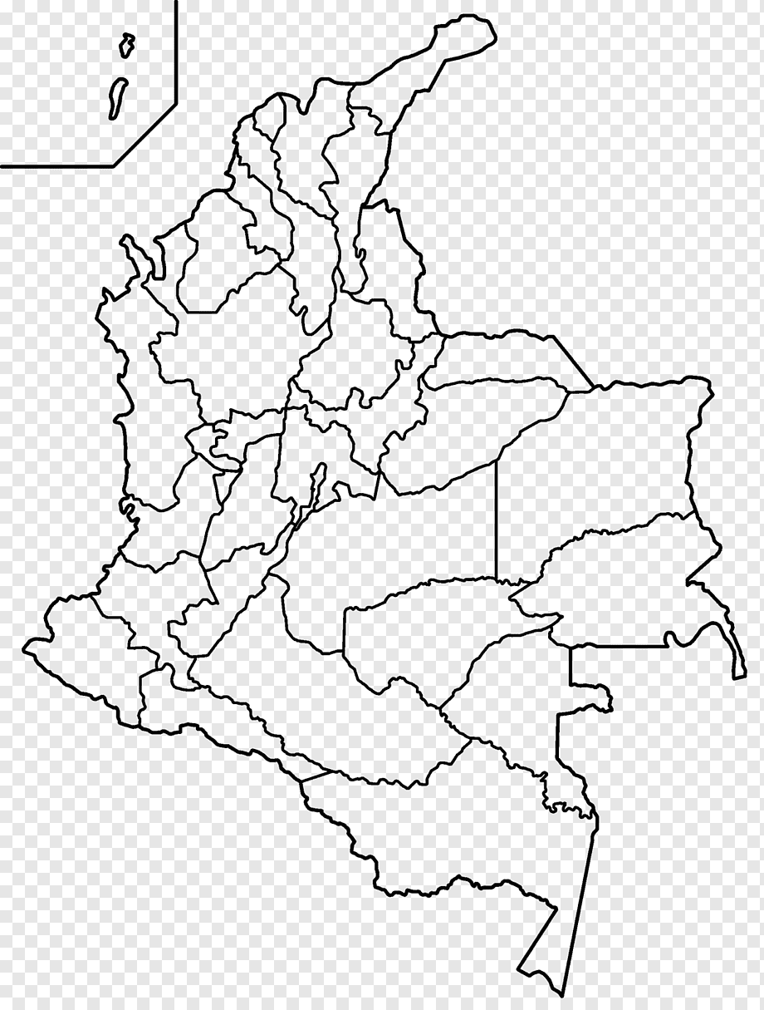
- Escribe el nombre de los municipios presentes en el Quindío con su característica principal.
1._______________________________
2._______________________________
3._______________________________
4._______________________________
5._______________________________
6._______________________________
7._______________________________
8._______________________________
9._______________________________
10._____________________________ 11.______________________________
12.______________________________

2) Lee las siguientes afirmaciones y responde si son verdaderas (V) o falsas (F). Justifica las falsas.
- Los departamentos tienen un gobernador elegido por voto popular. (___)
- Un municipio está formado por un solo barrio o vereda. (___)
- El concejo municipal es elegido por los ciudadanos del municipio. (___)
- Los departamentos no tienen autonomía política. (___)
- Colombia está organizada en departamentos y provincias. (___)
3) ¿Por qué es importante que los departamentos y municipios tengan autonomía para tomar decisiones?

